



***Adı: Matematik Tarih***

***Soyadı: Çalışma Kağıdı ....../....../2018***

*Çarpma İşlemi*

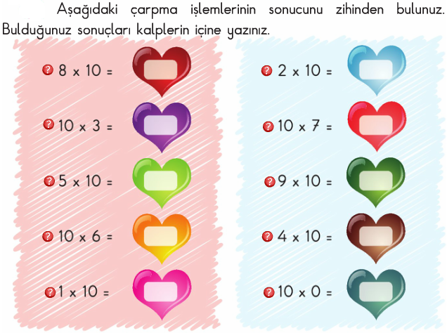

***-----------BİR PROBLEM----------***

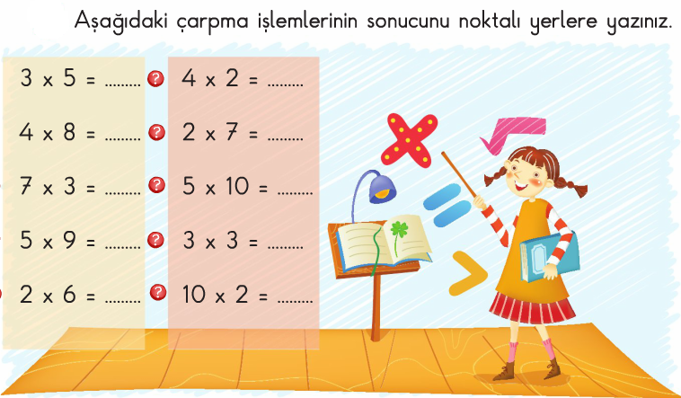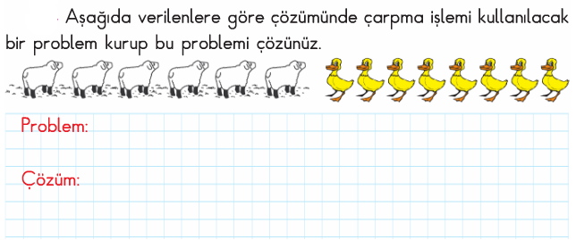

***Problemler***

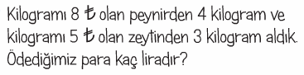

***--------------------------------------------------***

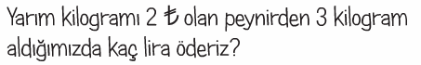

***-------------------------------------------------***

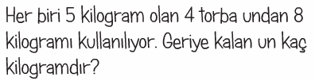

***------------------------------------------------***

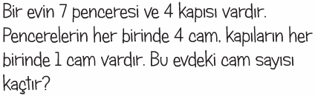

***-----------------------------------------------***

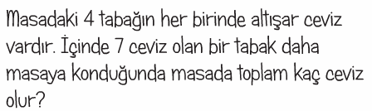

***PROBLEMİ SEN KUR***

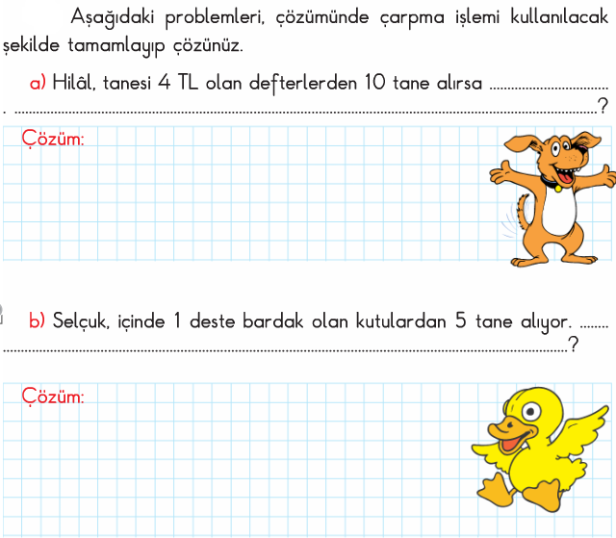

***-----------------------------------------------------------------------------------------***

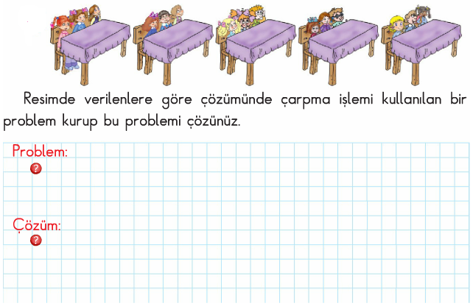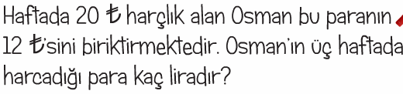

***---------------------------------***

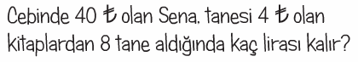

***-----------------------------------***

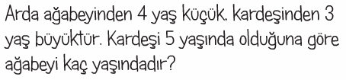

***----------------------------------***

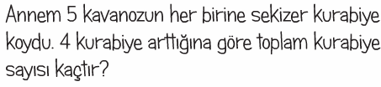

***--------------------------------***

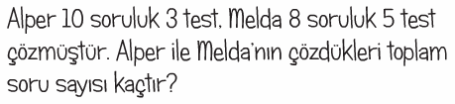

***ENES SERT***

***2/F SINIFI ÇALIŞMALARI***